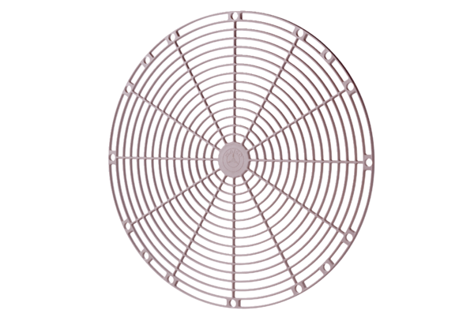Kratka ochronna, tworzywo sztuczne SGK 25Opakowanie jednostkowe: 1 sztukaAsortyment: C
Numer artykułu: 0059.0162Producent: MAICO

